SKRIPSI



OLEH : WIDI ASTUTI NIM. 31221231022

PROGRAM STUDI S-1 KEBIDANAN FAKULTAS ILMU KESEHATAN UNIVERSITAS AL-IRSYAD CILACAP

SKRIPSI

Diajukan Sebagai Salah Satu Syarat Untuk Memperoleh Gelar Sarjana Kebidanan (S.Keb) Pada Program Studi S-1 Kebidanan
OLEH : WIDI ASTUTI NIM. 31221231022

PROGRAM STUDI S-1 KEBIDANAN FAKULTAS ILMU KESEHATAN UNIVERSITAS AL-IRSYAD CILACAP 2024

HALAMAN PERNYATAAN ORISINALITAS ATAU KEASLIAN PENELITIAN

Skripsi ini adalah hasil karya saya sendiri, dan semua sumber baik yang dikutip maupun dirujuk telah saya nyatakan dengan benar.
Nama : Widi Astuti

NIM 31221231022
Tanda Tangan :
Tanggal : Juli 2024

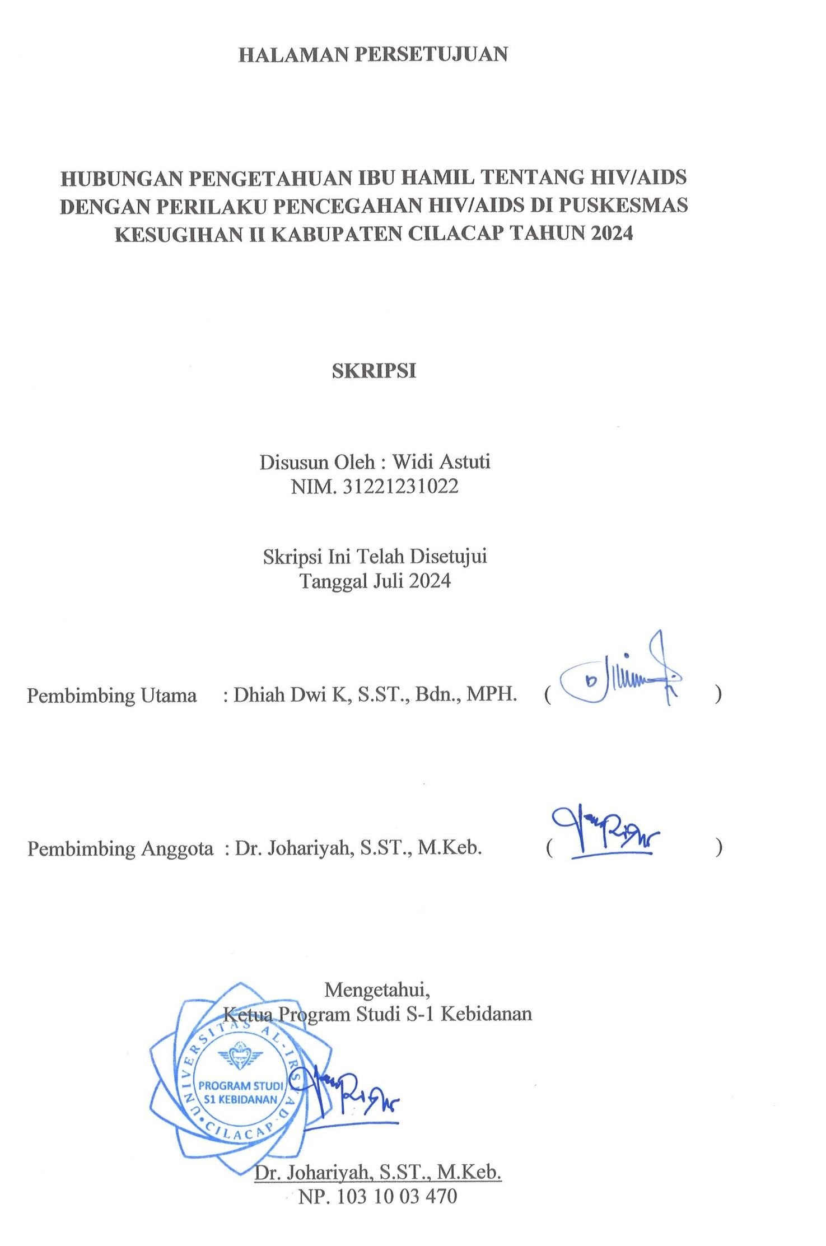

HUBUNGAN PENGETAHUAN IBU HAMIL TENTANG HIV/AIDS DENGAN PERILAKU PENCEGAHAN HIV/AIDS DI PUSKESMAS KESUGIHAN II KABUPATEN CILACAP TAHUN 2024

SKRIPSI

Disusun Oleh : Widi Astuti NIM. 31221231022

Skripsi Ini Telah Disetujui Tanggal Mei 2024

Pembimbing Utama : Dhiah Dwi K, S.ST., Bdn., MPH. ( )

Pembimbing Anggota : Dr. Johariyah, S.ST., M.Keb. ( )

Mengetahui,
Ketua Program Studi S-1 Kebidanan

Dr. Johariyah, S.ST., M.Keb.

NP. 103 10 03 470

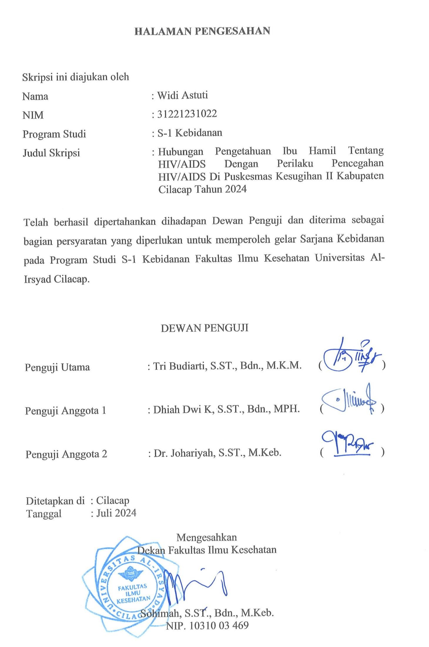

Skripsi ini diajukan oleh
Nama : Widi Astuti

NIM 31221231022
Program Studi : S-1 Kebidanan
Judul Skripsi : Hubungan Pengetahuan Ibu Hamil Tentang HIV/AIDS Dengan Perilaku Pencegahan HIV/AIDS Di Puskesmas Kesugihan II Kabupaten Cilacap Tahun 2024

Telah berhasil dipertahankan dihadapan Dewan Penguji dan diterima sebagai bagian persyaratan yang diperlukan untuk memperoleh gelar Sarjana Kebidanan pada Program Studi S-1 Kebidanan Fakultas Ilmu Kesehatan Universitas Al- Irsyad Cilacap.

DEWAN PENGUJI

Penguji Utama : Tri Budiarti, S.ST., Bdn., M.K.M. ( )

Penguji Anggota 1 : Dhiah Dwi K, S.ST., Bdn., MPH. ( )

Penguji Anggota 2 : Dr. Johariyah, S.ST., M.Keb. ( )

Ditetapkan di : Cilacap Tanggal : Juli 2024

Mengesahkan
Dekan Fakultas Ilmu Kesehatan

Sohimah, S.ST., Bdn., M.Keb.

NIP. 10310 03 469

Puji syukur saya panjatkan kepada Tuhan Yang Maha Esa, karena atas berkat dan rahmat-Nya, saya dapat menyelesaikan skripsi ini. Penulisan skripsi ini dilakukan dalam rangka memenuhi salah satu syarat untuk mencapai gelar Sarjana Kebidanan pada Program Studi S-1 Kebidanan Fakultas Ilmu Kesehatan Universitas Al-Irsyad Cilacap. Selama penyusunan skripsi ini, saya banyak mendapatkan bimbingan dan arahan dari berbagai pihak. Oleh karena itu, saya mengucapkan terima kasih kepada:
- dr.Lini Nur Aini selaku Kepala Puskesmas Kesugihan II yang telah memberi izin untuk penelitian.
- Sarwa, AMK., S.Pd., M.Kes selaku Rektor Universitas Al-Irsyad Cilacap.

- Sohimah, S.ST., Bdn, M.Keb, selaku Dekan Fakultas Ilmu Kesehatan Universitas Al-Irsyad Cilacap.
- Dr.Johariyah, S.ST., M.Keb, selaku Ketua Program Studi S-1 Kebidanan Fakultas Ilmu Kesehatan Universitas Al-Irsyad Cilacap sekaligus pembimbing anggota yang telah menyediakan waktu, tenaga, dan pikiran untuk mengarahkan saya dalam penyusunan skripsi ini.
- Dhiah Dwi K, S.ST., Bdn., MPH. selaku pembimbing utama yang telah menyediakan waktu, tenaga, dan pikiran untuk mengarahkan saya dalam penyusunan skripsi ini.
- Dinas Kesehatan Kabupaten Cilacap yang telah membantu dalam memperoleh data yang saya perlukan dalam skripsi ini.

- Suami dan keluarga saya serta anak yang telah memberikan dukungan material dan moral, saya berharap Allah SWT berkenan membalas segala kebaikan semua pihak yang telah membantu. Semoga skripsi ini membawa manfaat bagi pengembangan ilmu kebidanan.
- Teman-teman seperjuangan prodi S-1 Kebidanan Universitas Al-Irsyad Cilacap khususnya Angkatan 2024 yang tidak bisa saya sebutkan satu-persatu, terima kasih atas bantuan dan motivasinya dalam penyusunan skripsi ini.
Akhir kata, saya berharap Allah SWT berkenan membalas segala kebaikan semua pihak yang telah membantu. Semoga skripsi ini membawa manfaat bagi pengembangan ilmu kebidanan.

Cilacap, Juli 2024 Penulis

HALAMAN PERNYATAAN PERSETUJUAN PUBLIKASI TUGAS AKHIR UNTUK KEPENTINGAN AKADEMIS

Sebagai sivitas akademik Universitas Al-Irsyad Cilacap, saya yang bertanda tangan dibawah ini :
Nama : Widi Astuti

NIM 31221231022
Program Studi : S-1 Kebidanan Jenis Karya : Skripsi

Demi pengembangan ilmu pengetahuan, menyetujui untuk memberikan kepada Universitas Al-Irsyad Cilacap Hak Bebas Royalti Nonekslusif (Non-exclusive Royalty-Free Right) atas karya ilmiah saya yang berjudul:

HUBUNGAN PENGETAHUAN IBU HAMIL TENTANG HIV/AIDS DENGAN PERILAKU PENCEGAHAN HIV/AIDS DI PUSKESMAS KESUGIHAN II KABUPATEN CILACAP TAHUN 2024
Beserta perangkat yang ada (jika diperlukan). Dengan Hak Bebas Royalti Nonekslusif ini Universitas Al-Irsyad Cilacap berhak menyimpan, mengalih media/formatkan, mengelola dalam bentuk pangkalan data (database), merawat, dan memublikasikan tugas akhir saya selama tetap mencantumkan nama saya sebagai penulis/pencipta dan sebagai pemilik Hak Cipta.
Demikian pernyataan ini saya buat dengan sebenarnya. Dibuat di : Cilacap
Pada tanggal : Juli 2024

Yang menyatakan

( Widi Astuti )

ABSTRAK
Hubungan Pengetahuan Ibu Hamil Tentang HIV/AIDS Dengan Perilaku Pencegahan HIV/AIDS Di Puskesmas Kesugihan 2 Kabupaten Cilacap
Widi Astuti¹, Dhiah Dwi K², Johariyah³
Universitas Al-Irsyad Cilacap Jl.Cerme No.24 Sidanegara Cilacap Widiastuti.050270@gmail.com

Latar Belakang: Penelitian ini menganalisis hubungan antara pengetahuan ibu hamil tentang HIV/AIDS dan perilaku pencegahan di Puskesmas Kesugihan II Kabupaten Cilacap, guna meningkatkan kesadaran dan tindakan pencegahan.
Metode: Penelitian ini adalah studi kuantitatif korelasional dengan desain cross-sectional, melibatkan 68 ibu hamil yang diambil melalui cluster random sampling dari populasi 211. Data dikumpulkan melalui kuesioner dan dianalisis menggunakan uji Chi-Square.
Hasil: Hasil penelitian menunjukkan bahwa 57,4% responden berusia 26-35 tahun, 50,0% berpendidikan SMP, dan 88,2% bekerja sebagai ibu rumah tangga. Pengetahuan tentang HIV/AIDS terbagi menjadi 45,6% baik, 29,4% cukup, dan 25,0% kurang, sedangkan 54,4% memiliki perilaku pencegahan baik. Analisis bivariat menunjukkan hubungan signifikan antara pengetahuan dan perilaku pencegahan (p-value = 0,001) dengan koefisien korelasi 0,676.
Kesimpulan: Mayoritas ibu hamil memiliki pengetahuan dan perilaku pencegahan yang baik terhadap HIV/AIDS, dengan hubungan signifikan antara keduanya.
Kata Kunci: HIV/AIDS, ibu hamil, pengetahuan, perilaku pencegahan

ABSTRACT
The Relationship Between Pregnant Women’s Knowledge of HIV/AIDS and HIV/AIDS Prevention Behavior at the Kesugihan 2 District Health Center, Cilacap Regency

Background: This study analyzes the relationship between pregnant women's knowledge of HIV/AIDS and preventive behavior at the Kesugihan 2 District Healt Center in Cilacap Regency, aiming to enhance awareness and preventive actions.
Method: This research is a correlational quantitative study with a cross-sectional design, involving 68 pregnant women selected through cluster random sampling from a population of 211. Data were collected using a questionnaire and analyzed using the Chi- Square test.
Result: The research findings indicate that 57,4% of respondents are aged 26-35 years, 50,0% have completed junior high school, and 88,2% are housewives. Knowledge of HIV/AIDS is categorized as 45,6% good, 29,4% adequate, and 25,0% poor, while 54,4% exhibit good preventive behavior. Bivariate analysis shows a significant relationship between knowledge and preventive behavior (p-value = 0.001) with a correlation coefficient of 0.676.
Conclusion: The majority of pregnant women possess good knowledge and preventive behavior regarding HIV/AIDS, with a significant relationship between the two.
Keywords: HIV/AIDS, pregnant women, knowledge, preventive behavior.

SURAT PERNYATAAN LAYAK UJI SKRIPSI

Nama Mahasiswa : Widi Astuti

NIM 31221231022
Judul Skripsi : Hubungan Pengetahuan Ibu Hamil Tentang HIV/AIDS Dengan Perilaku Pencegahan HIV/AIDS Di Puskesmas Kesugihan II Kabupaten Cilacap Tahun 2024
HP/Telp. 08164284469
Nama Penguji 1 : Tri Budiarti, S.ST., Bdn., M.K.M.

Dinyatakan telah layak untuk diujikan dihadapan Dewan Penguji Ujian Proposal Skripsi, Fakultas Ilmu Kesehatan Universitas Al-Irsyad Cilacap, Tahun Akademik 2024/2025.

Cilacap, 2024

Pembimbing I Pembimbing II

Dhiah Dwi K, S.ST., Bdn., MPH. Dr. Johariyah, S.ST., M.Keb.

DAFTAR ISI

HALAMAN SAMPUL i
HALAMAN JUDUL ii
HALAMAN PERNYATAAN ORISINALITAS ATAU KEASLIAN PENELITIAN iii
HALAMAN PERSETUJUAN SKRIPSI iv
HALAMAN PENGESAHAN SKRIPSI v
KATA PENGANTAR vi
HALAMAN PERNYATAAN PERSETUJUAN PUBLIKASI TUGAS AKHIR UNTUK KEPENTINGAN AKADEMIS viii
ABSTRAK ix
DAFTAR ISI xi
DAFTAR TABEL xiii
DAFTAR KERANGKA xiv
DAFTAR BAGAN xv
DAFTAR LAMPIRAN xvi
BAB I PENDAHULUAN 1
- Latar Belakang 1
- Rumusan Masalah 5
- Tujuan Penelitian 5
- Manfaat Penelitian 6
- Keaslian Penelitian 7
BAB II TINJAUAN PUSTAKA DAN KERANGKA TEORI 8
- Tinjauan Pustaka 8
- Kerangka Teori 38
BAB III METODE PENELITIAN 39
- Kerangka Konsep 39
- Hipotesis 39
- Variabel Penelitian 39
- Definisi Operasional, Variabel Penelitian Dan Skala 40
- Desain Penelitian 41
- Populasi dan Sampel 41
- Lokasi dan Waktu Penelitian 43
- Etika Penelitian 44
- Teknik Pengumpulan Data 45
- Pengolahan Data 49
- Analisis Data 52
BAB IV HASIL PENELITIAN DAN ANALISA DATA 54
- Hasil Penelitian 54
- Analisis Data 56
BAB V PEMBAHASAN 59
BAB VI SIMPULAN DAN SARAN 68
DAFTAR PUSTAKA 70

Tabel 1.1 Keaslian Penelitian 7
Tabel 2.1 Persentase Risiko Penularan HIV/AIDS 18
Tabel 3.1 Variabel, Definisi Operasional, Alat Ukur, Hasil Ukur dan Skala 40
Tabel 3.2 Kisi-Kisi Instrumen Pengetahuan Tentang HIV/AIDS 47
Tabel 3.3 Kisi-Kisi Instrumen Perilaku Terhadap Pencegahan HIV/AIDS 47
Tabel 3.4 Tabel Scoring 50
Tabel 3.5 Tabel Coding 51
Tabel 4.1 Distribusi Frekuensi Karakteristik Ibu Hamil di Puskesmas Kesugihan II Kabupaten Cilacap Tahun 2024 55
Tabel 4.2 Distribusi Frekuensi Pengetahuan Ibu Hamil Tentang HIV/AIDS di Puskesmas Kesugihan II Kabupaten Cilacap
Tahun 2024 56
Tabel 4.3 Distribusi Frekuensi Perilaku Pencegahan HIV/AIDS di Puskesmas Kesugihan II Kabupaten Cilacap Tahun 2024 57
Tabel 4.4 Tabulasi Silang Antara Pengetahuan Tentang HIV/AIDS dengan Perilaku Pencegahan HIV/AIDS di Puskesmas Kesugihan II Kabupaten Cilacap Tahun 2024 57

Kerangka 3.1 Kerangka Konsep Penelitian 39

Bagan 2.1 Kerangka Teori 38

Lampiran 1 Permohonan Menjadi Responden Penelitian 1
Lampiran 2 Persetujuan Menjadi Responden Penelitian 2
Lampiran 3 Surat Permohonan Izin Penelitian 3
Lampiran 4 Kuesioner Pengetahuan Tentang HIV/AIDS 4
Lampiran 5 Kuesioner Perilaku Terhadap Pencegahan HIV/AIDS 6
Lampiran 6 Agenda Bimbingan 7
Lampiran 7 Rekapitulasi Data 11

